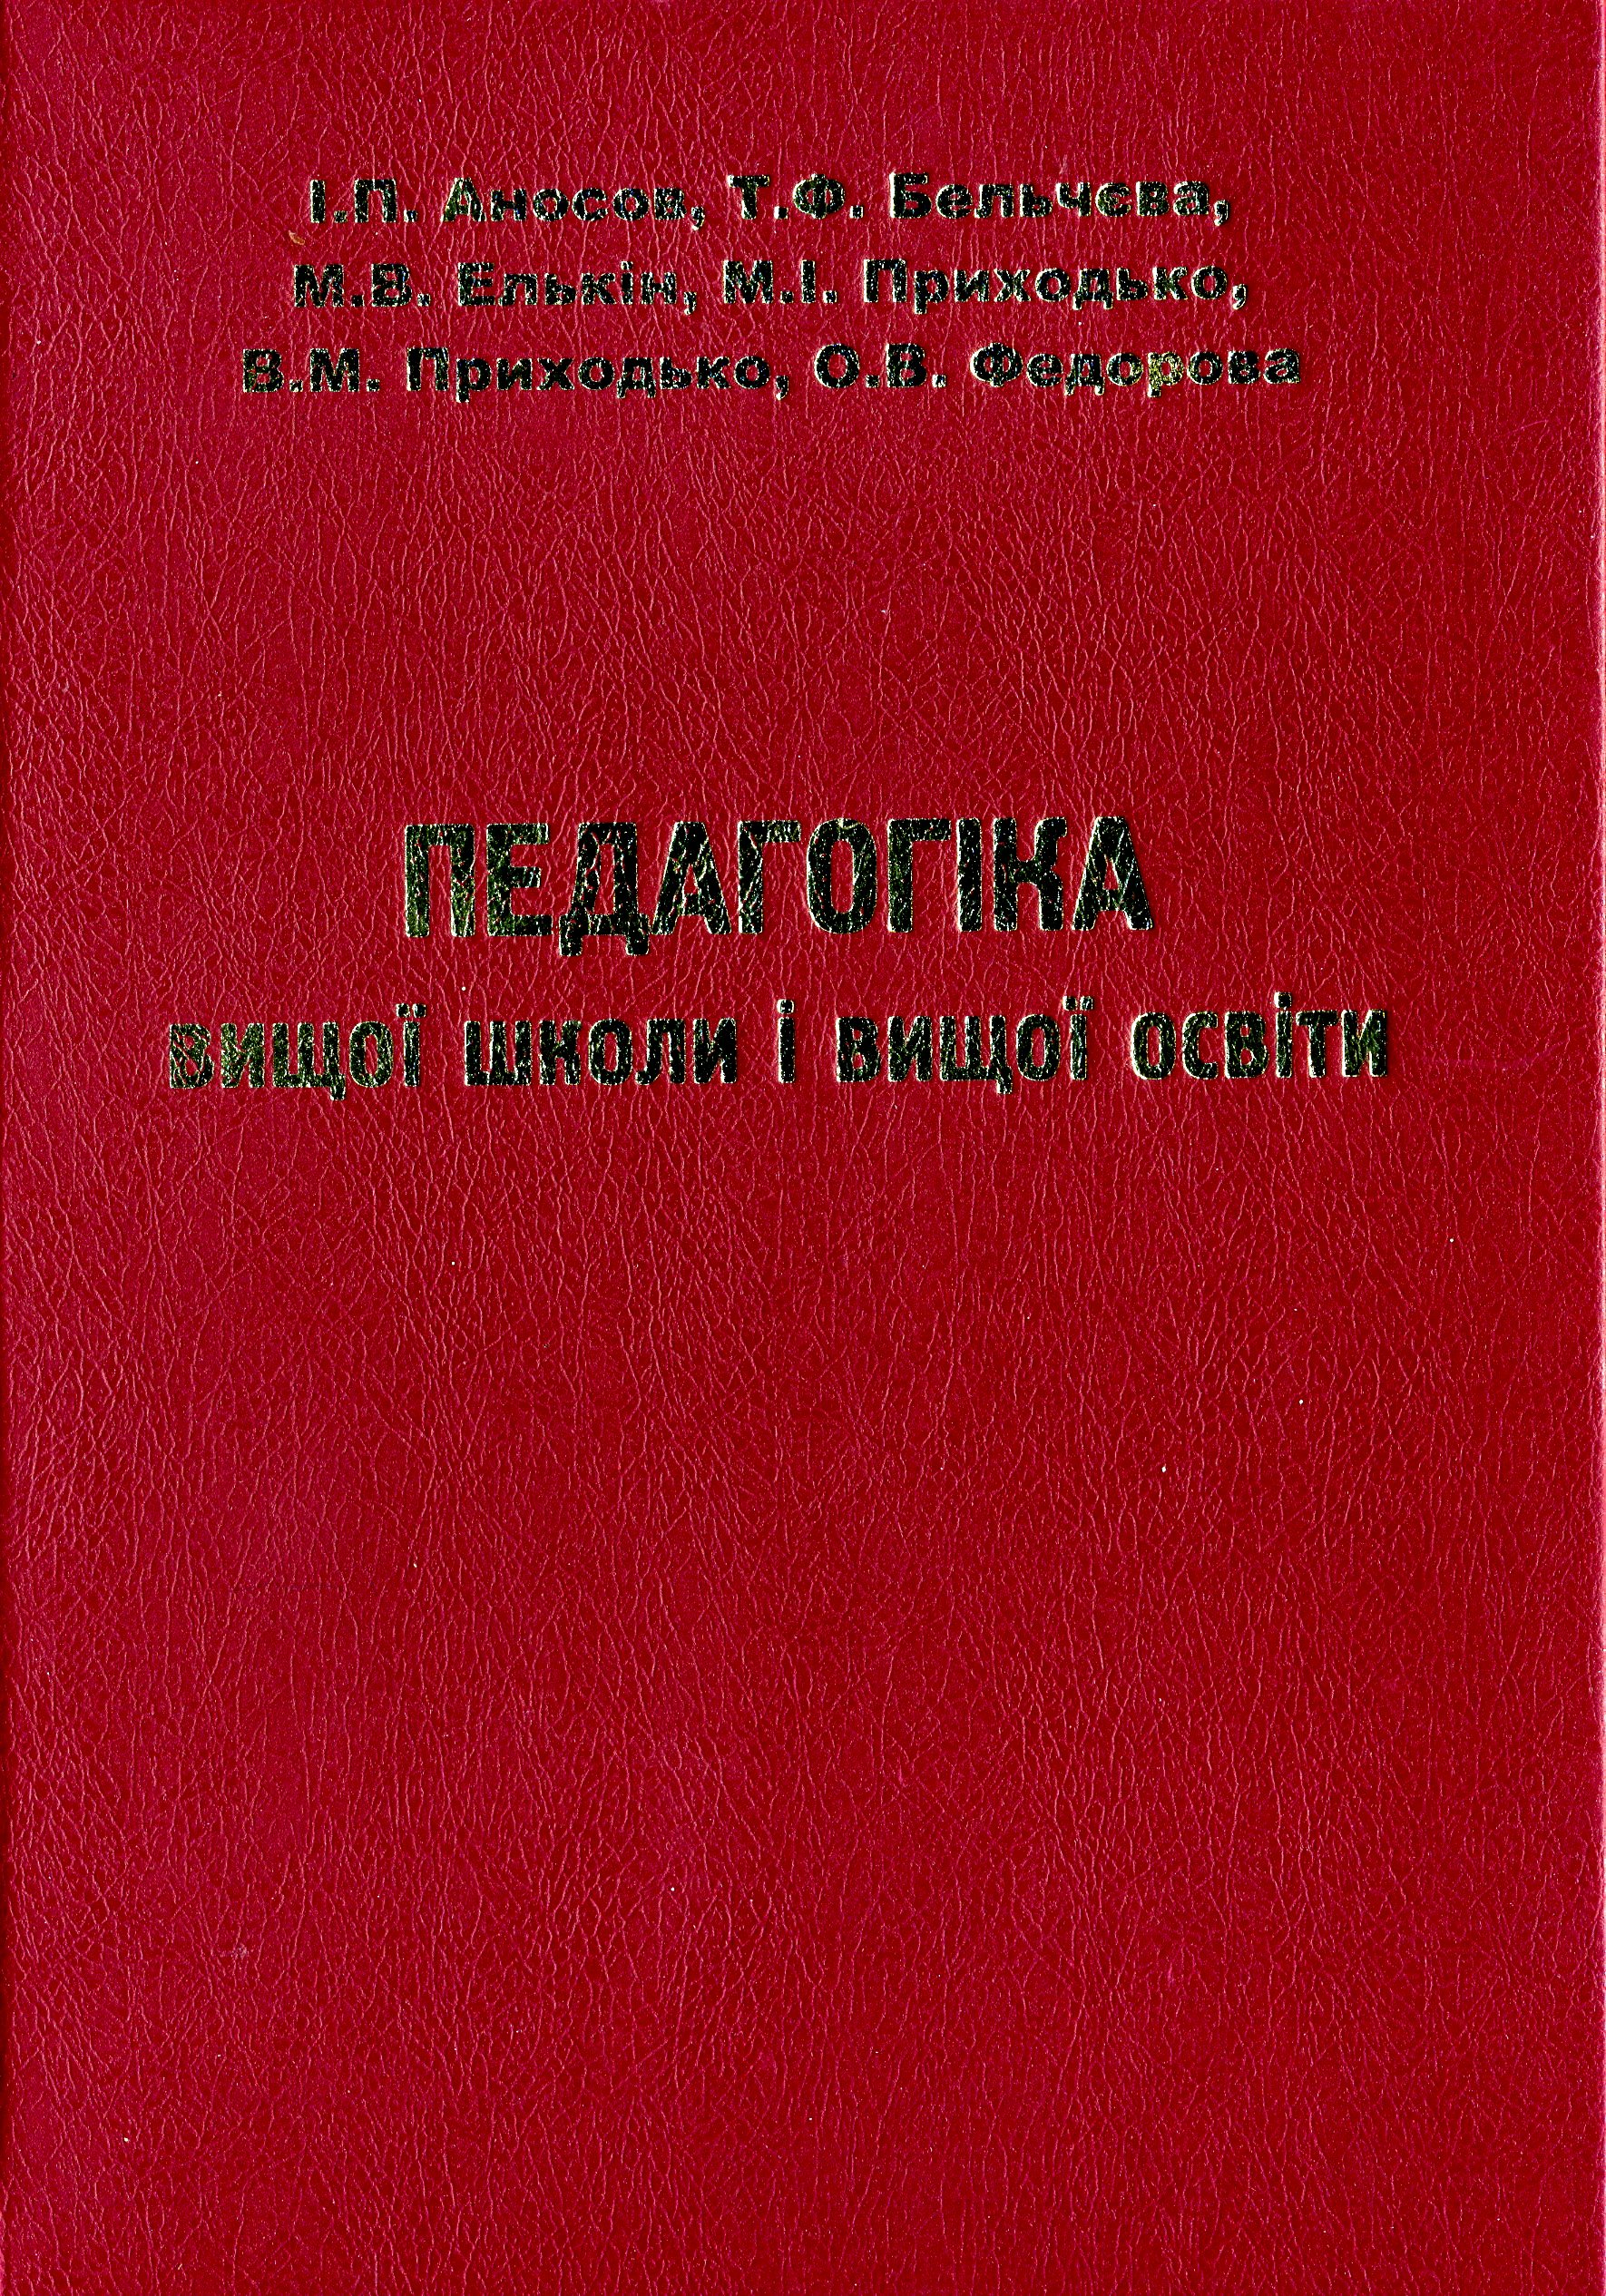
Монографія «Педагогіка вищої школи і вищої освіти»

- Коротке описання розробки

Зміст монографії дає загальне уявлення про сутність та закономірності діяльності вищої школи, про основі законодавчі документи України, що встановлюють правові, організаційні, професійні та інші засади функціонування вищих навчальних закладів, створюють умови для забезпечення потреб суспільства і держави у кваліфікованих фахівцях, про технологію роботи над магістерською дисертацією.

- Спеціальність, для якої призначено розробку

Монографія розрахована на магістрів, керівників вищих навчальних закладів освіти усіх рівнів акредитації – ректорів (директорів), проректорів (заступників директорів) з навчальної роботи, деканів факультетів (завідувачів відділеннями), завідувачів кафедрами (голів предметних або циклових комісій), слухачів закладів підвищення кваліфікації системи вищої освіти, аспірантів та студентів, а також працівників вищих навчальних закладів, які займаються питаннями організації навчального процесу.

- Науковий та соціальний ефекти

Монографія має наукову новизну, яка полягає в пошуку нових підходів до викладання дисципліни «Педагогіка вищої школи». Теоретичне значення дослідження полягає в розкритті сутності та закономірностей навчально-виховного процесу у вищій школі, дидактичних принципів навчання у ВНЗ, методологічних характеристик педагогічних досліджень, актуальних питань сучасної педагогічної освіти.

- Сфера використання

Монографія може використовуватися для професійної підготовки та перепідготовки викладачів вищих навчальних закладів та науковців, які досліджують актуальні питання вищої школи та вищої освіти.

- Автор

Приходько Микола Ілліч (у співавторстві з Аносовим І.П, . Бєльчєвою Т.Ф, Елькіним М.В., Приходько В.М., Федоровою О.В.), проф. кафедри проблем керування та соціальної педагогіки, д-р пед. наук, 272-33-29.

